A ORAÇÃO DA VIDA
<> <> <>
EU SOU CONSOME NA CHAMA VERDE DO AMOR DIVINO TODO O NOSSO EGO DO PASSADO DO PRESENTE E DO FUTURO NESTE ETERNO PRESENTE E RESGATA TODO O NOSSO CORAÇÃO DE OURO CORAÇÃO DE ALEGRIA QUE JÁ ESTÁ ARMAZENADO EM NOSSAS ALMAS MEMÓRIA CÓSMICA E TUDO ISSO PELO PODER DA INTENÇÃO DE FORMA INCONDICIONALMENTE PERFEITA E REPLETA DE GRAÇA DIVINA EXECUTADA AUTOMATICAMENTE PELO CÉREBRO CORAÇÃO E SEXO
AQUI E AGORA JÁ NOW
HOJE AMANHÃ E SEMPRE
ETERNAMENTE AMÉM HALLELUJAH
EU SOU EU SOU EU SOU
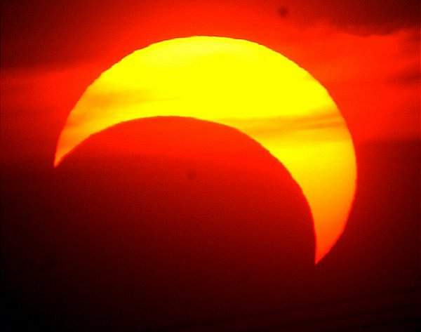
<> <> <>
TUDO PODE AQUELE QUE CRÊ
TODAS AS COISAS SÃO POSSÍVEIS PARA AQUELES QUE ACREDITAM
PARA O EU SOU
NÃO EXISTE BARREIRAS
TUDO É POSSÍVEL
NA CIÊNCIA DO COSMOS
TUDO PODE ACONTECER
EU SOU A ALMA DO CORAÇÃO DE OURO CORAÇÃO DE ALEGRIA
EU SOU A ALMA DO EU SOU

